|  |  |  |  |  |
| --- | --- | --- | --- | --- |
| escudofi_color_m2008_jpg | **Carátula para entrega de prácticas** | | Código |  |
| Versión | 02 |
| Página | 1/1 |
| Sección ISO |  |
| Fecha de emisión | 25 de junio de 2014 |
| Secretaría/División: División de Ingeniería Eléctrica | | Área/Departamento: Laboratorios de computación salas A y B | | |

Laboratorio de computación

salas A y B

|  |  |
| --- | --- |
| *Profesor:* | Ernesto Alcántara Concepción |
| *Asignatura:* | Fundamentos de Programación |
| *Grupo:* | 1133 |
| *No de Práctica(s):* | 1 |
| *Integrante(s):* | Buendía Barranco Mario Alberto  Genis Tovar Francisco Alberto |
|  | Morales Urzúa Juan Manuel |
|  | Solís Martínez Brandon  Yllescas Fuentes Luis Adrián |
| *Semestre:* | 1° |
| *Fecha de entrega:* | 21 de agosto de 2017 |
| *Obervaciones:*: |  |
|  |  |

CALIFICACIÓN: \_\_\_\_\_\_\_\_\_\_

**Introducción**

Aprenderemos y usaremos distintos conceptos y programas básicos que debe empezar a utilizar un ingeniero como su herramienta de trabajo.

Se explicará lo que es un **controlador de versiones**, que es un sistema el cual lleva a cabo el registro de los cambios sobre uno o más archivos. Estos nos permitirán regresar a versiones específicas de nuestros archivos para poder realizar cambios, revisar quién hizo las modificaciones, etc.

Actualmente el controlador de versiones es importante para los profesionistas del software.

Existen dos tipos de control de versiones: **el local y el distribuido.**

El local se refiere al registro de los cambios en el archivo, se almacena en una base de datos local.

En el distribuidor los usuarios tienen una copia exacta del proyecto, así como todo del registro de las versiones.

Un ejemplo de controlador de versiones es el **Git**, que es un sistema de controlador de versiones de código libre, escrito en C, hoy en día es el sistema de control de versiones más usados adoptado en el mundo.

También se entenderá y se pondrá a prueba el concepto de **repositorio** que es el directorio de trabajo usado para organizar un proyecto, aquí se encuentran todos los archivos que integran nuestro proyecto.

Un repositorio también se divide en: **repositorio local y remoto.**

El local es aquel que se encuentra en nuestro propio equipo y solo el dueño del equipo tiene acceso a él.

El remoto es aquel que está alojado en la nube, se encuentra en un servidor externo.

Para poner a prueba el concepto del controlador de versiones, se utilizará el **GitHub**, que es una plataforma que nos permite almacenar nuestros repositorios de forma sencilla, además nos da herramientas para el mejor control del proyecto, agregar colaboradores, notificaciones, herramientas gráficas, etc.

En un repositorio se podrán hacer distintas operaciones como:

* Agregar: Agrega archivos en nuestro repositorio para ser considerado como el nuevo estado del proyecto.
* Commit: Se encarga de registrar los archivos agregados para generar un nuevo estado o versión.
* Ramas: La rama principal contiene nuestro trabajo revisado y funcionando. Una rama es una bifurcación de otra rama, en la cual se pueden hacer nuevas modificaciones y pruebas.

Para comprender el concepto de almacenamiento en la nube, se usarán distintos programas como el Google Drive, SkyDrive, iCloud y Dropbox, los cuales son modelos de servicio en los cuales los datos de un sistema de cómputo se almacenan, administran y respaldan de forma remota.

Por último, se indagará en el concepto de buscador de internet, que consiste en ser una aplicación que rastrea información de internet y que la cataloga, clasifica y organiza para poder mostrarla al ordenador. El rastreo que realiza, lo llevan a cabo diferentes algoritmos, dependiendo del buscador.

Además, con el fin de mejorar nuestras habilidades en el uso de navegadores, conoceremos algunas de las funciones más esenciales del navegador de Google.

**Paso 2:**

Resumen de lo visto en clase (Hacer zoom al documento para poder apreciarlo mejor):

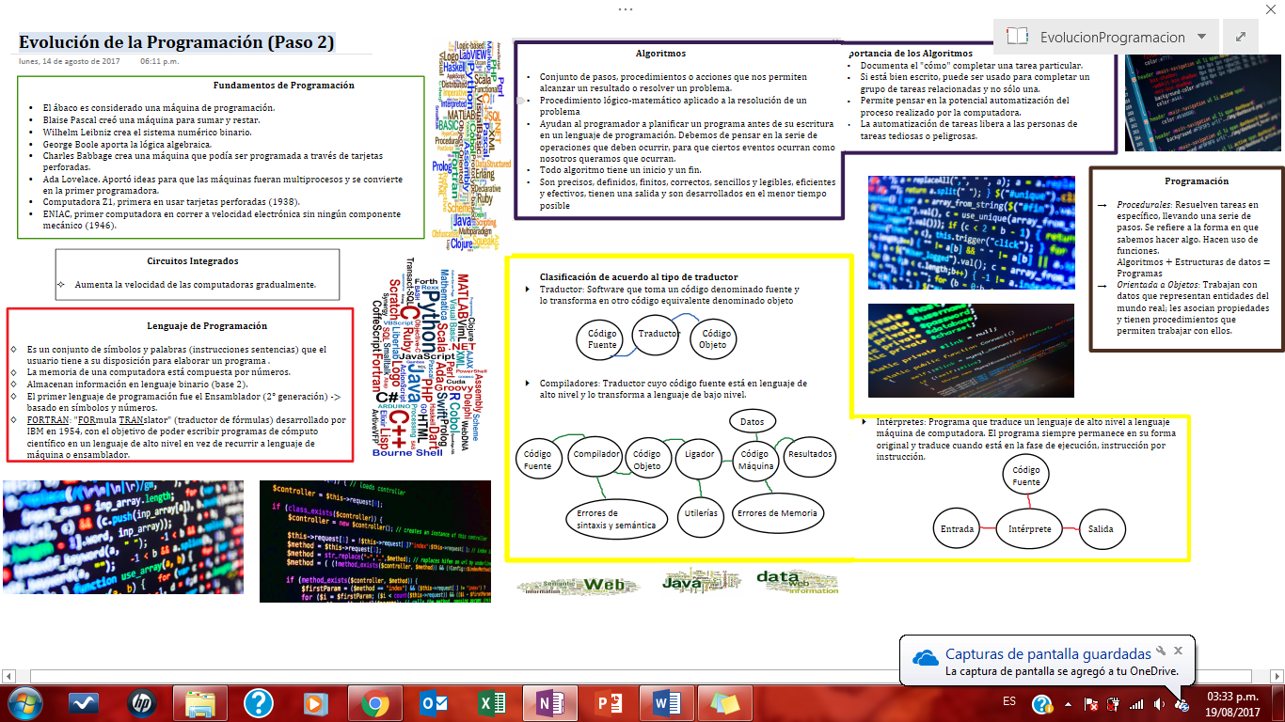

**Paso 3:** Utilizar Google Schoolar utilizando la etiqueta de autor sobre programación

**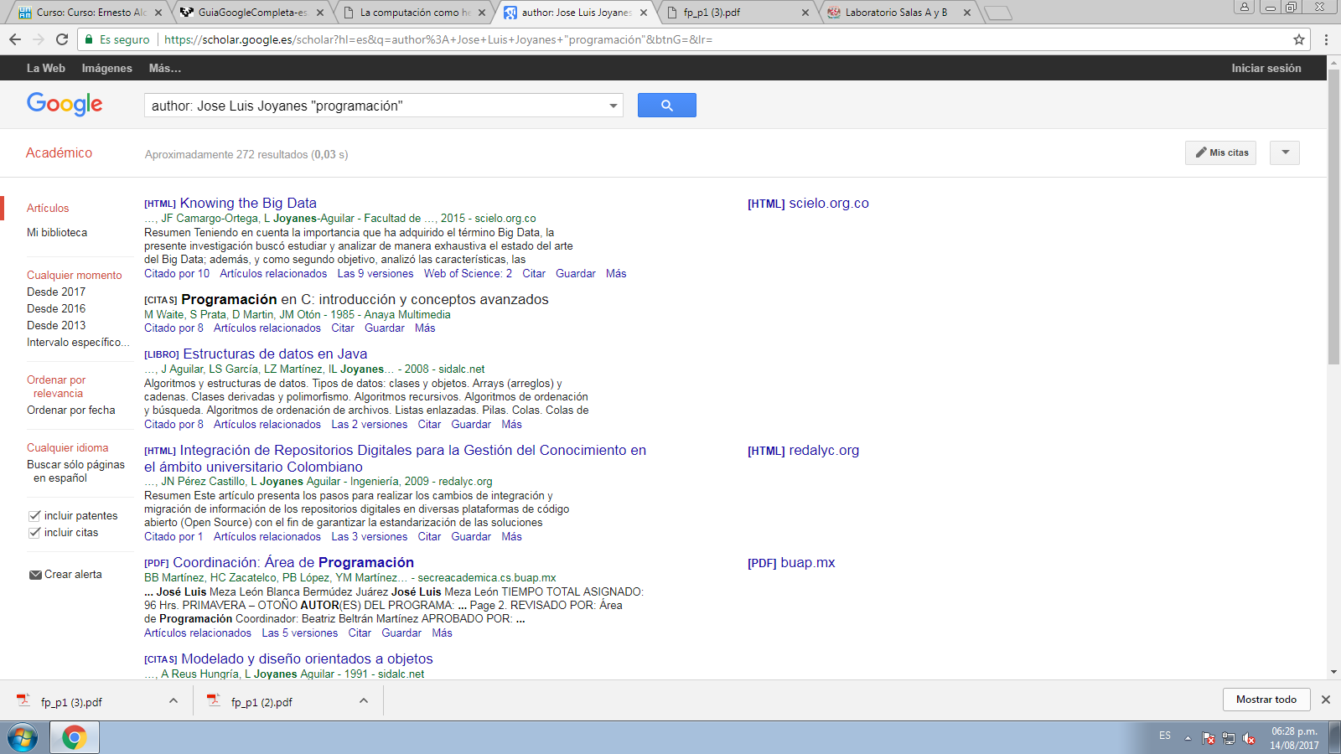**

¿Qué tipo de resultados obtuviste?

En la primera búsqueda, se obtuvieron resultados mixtos y con mínimo dos resultados relacionados con el autor buscado. En su mayoría aparecieron resultados sobre programación de muy diversa índole.

**Paso 4:** Realizar la misma búsqueda que la anterior sobre “programación c”

¿Qué tipo de resultados obtuviste?

En este caso, realizando la especificación de búsqueda “programación en C”, el primer resultado que obtuve fue el que contenía los datos solicitados en la búsqueda. Siendo el único resultado relacionado con los datos solicitados al buscador.

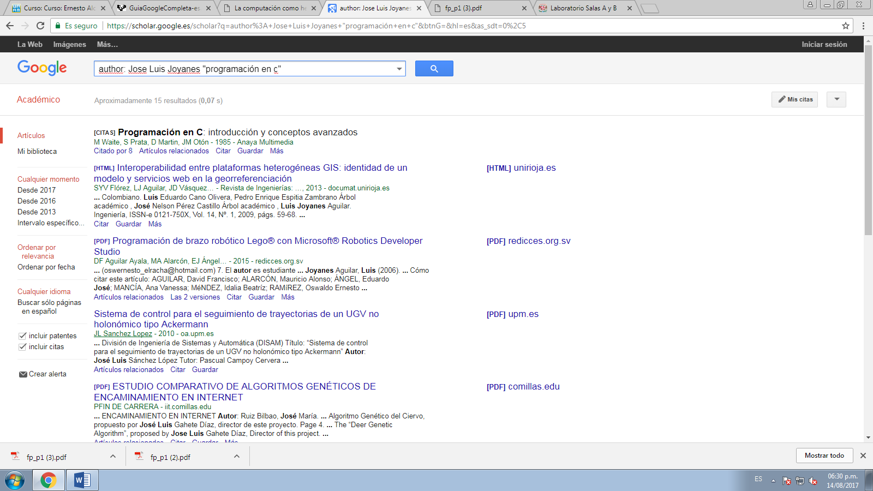

**Paso 5:** Utilizando Google, buscar la definición de Máquina de Turing.

Definición de Máquina de Turing: Es un dispositivo que manipula símbolos sobre una tira de cinta de acuerdo a una tabla de reglas. A pesar de su simplicidad, una máquina de Turing puede ser adaptada para simular la lógica de cualquier [algoritmo](https://es.wikipedia.org/wiki/Algoritmo) de [computador](https://es.wikipedia.org/wiki/Computador) y es particularmente útil en la explicación de las funciones de una [CPU](https://es.wikipedia.org/wiki/Unidad_central_de_procesamiento) dentro de un computador.

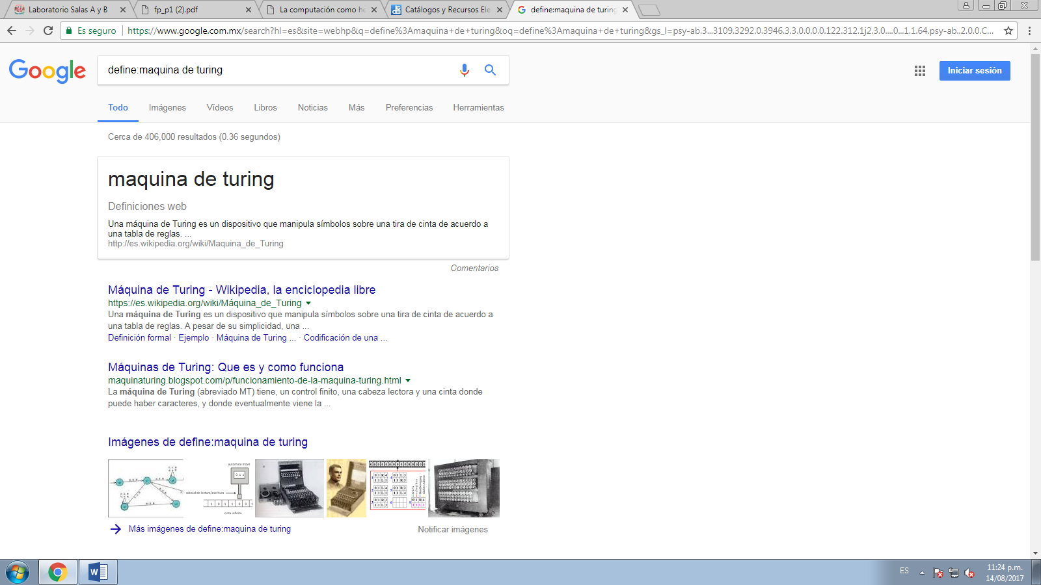

**Paso 6:** Utilizando el buscador de google encuentra la definición de “inteligencia artificial”

Definición de Inteligencia Artificial: Facultad de la mente que permite aprender, entender, razonar, tomar decisiones y formarse una idea determinada de la realidad.

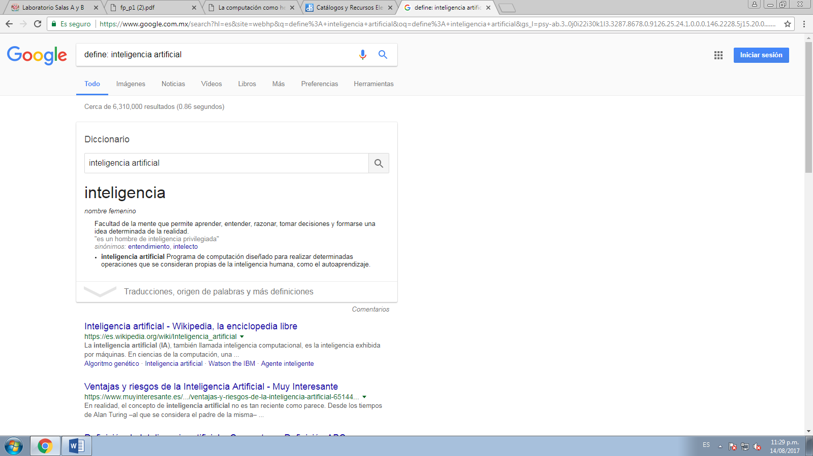

**Paso 7:** Realiza una búsqueda en el sitio de nytimes.com sobre las notas relacionadas con la ciencia de 2016 al 2017

1. ¿Cuántos resultados se obtuvieron?

De la búsqueda realizada sobre el tema de ciencia en la página de “The New York Times” se obtuvieron un total de 11 resultados en el buscador de Google.

1. ¿De qué tipo?

Entre los resultados obtenidos de la búsqueda se obtuvieron artículos de temas relacionados con la ciencia como la biologia, fisica, la tecnologia, etc.

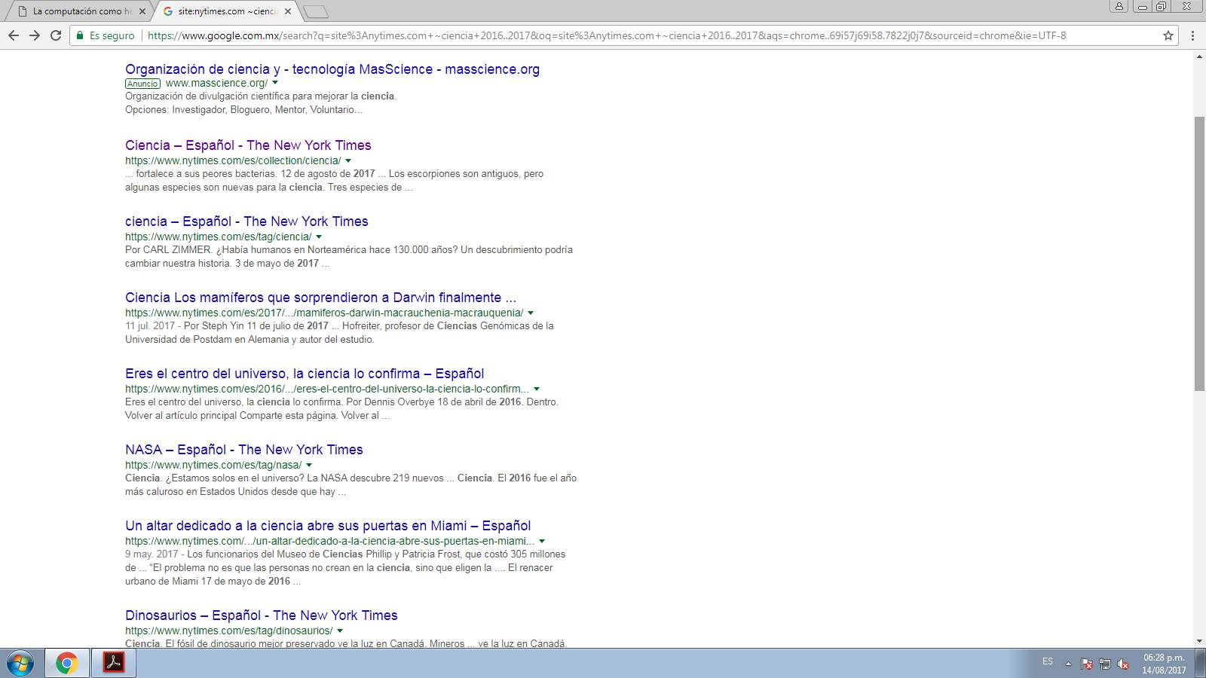

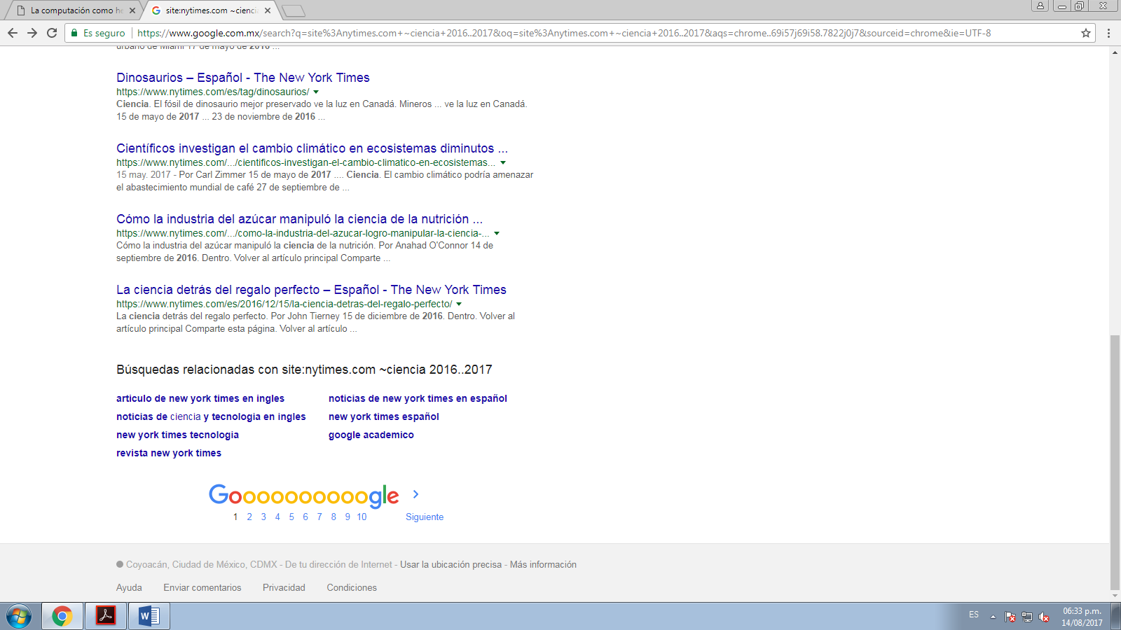

**Paso 8:** Utilizando google grafica el sen, cos, tan, ctan

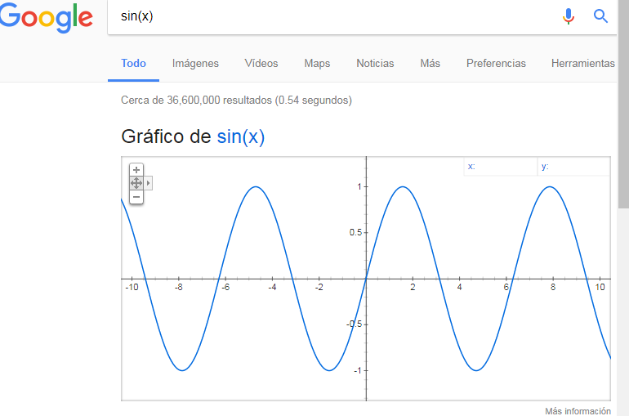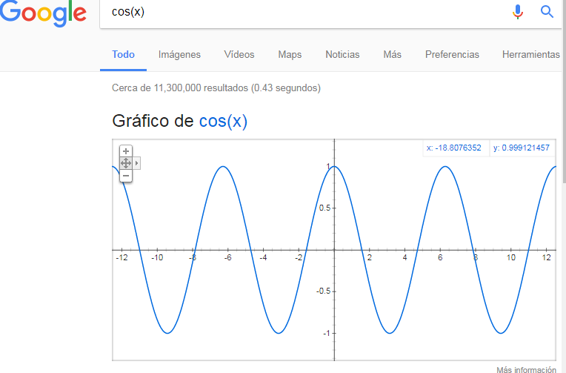

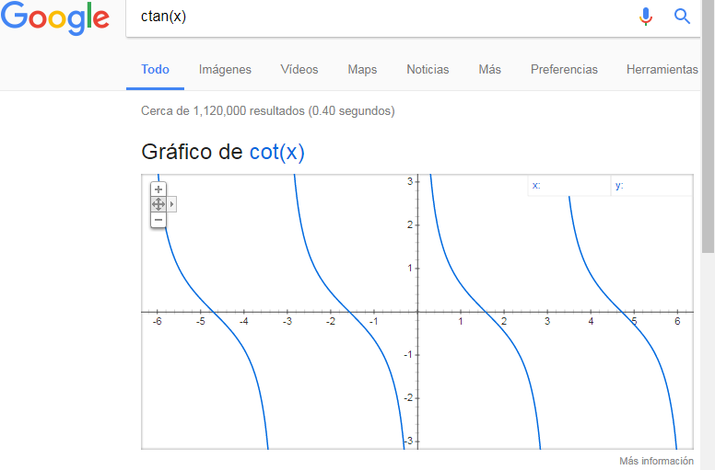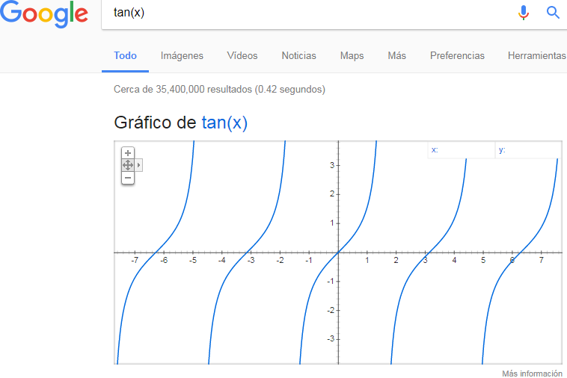

**Paso 9:** Utilizando la calculadora de google resuelve las siguientes operaciones:

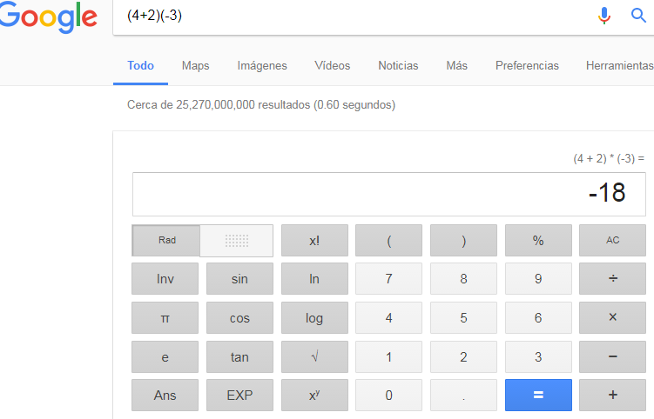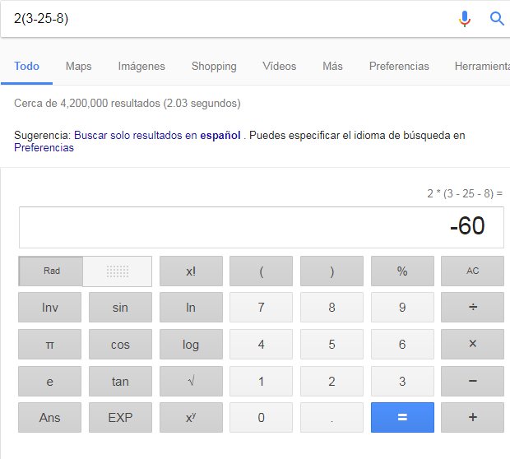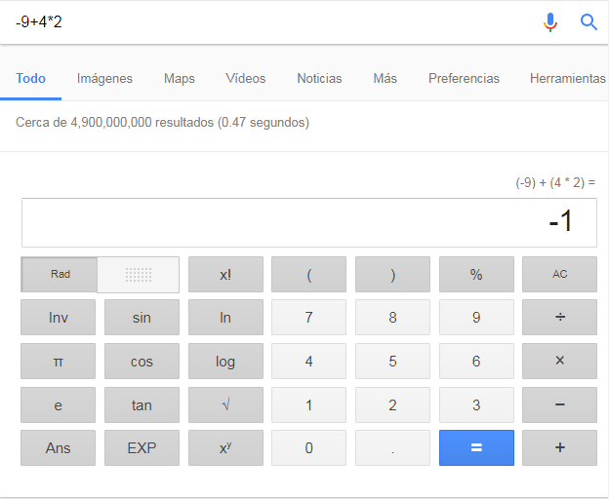

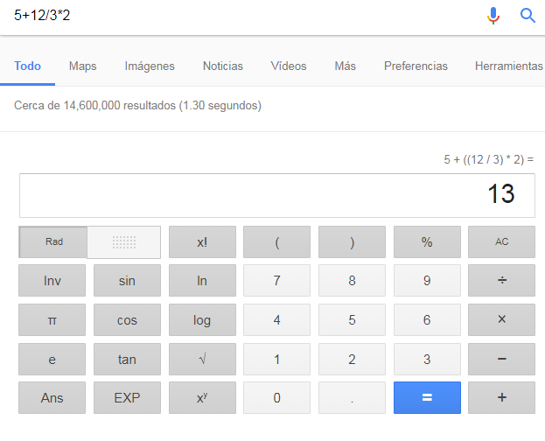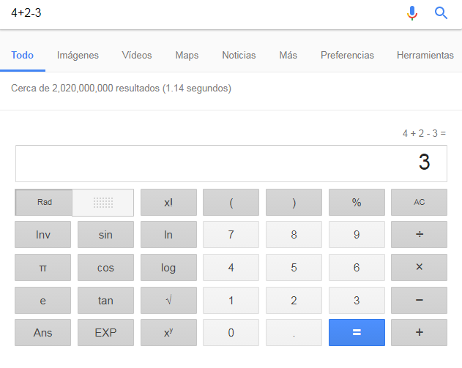

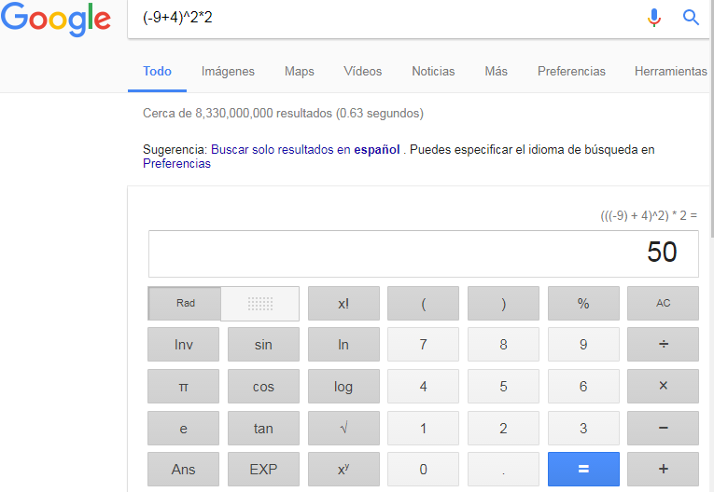

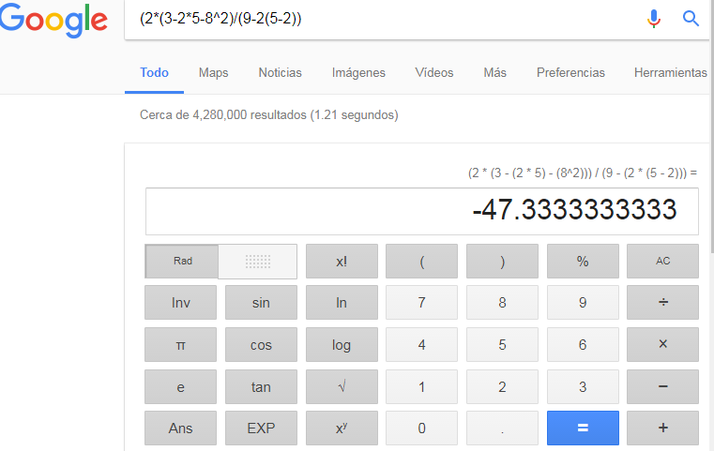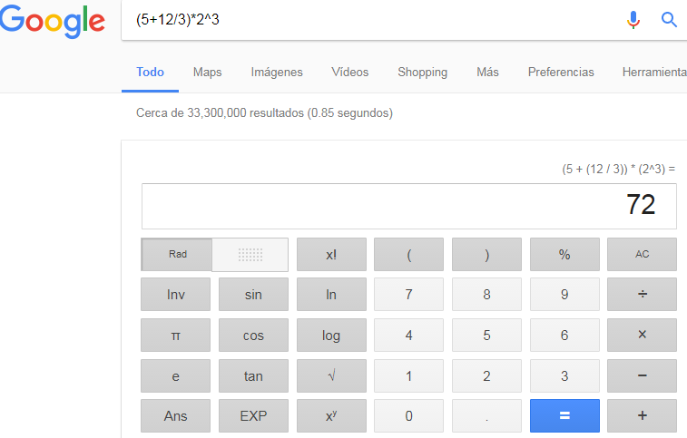

**Paso 10:** De los Catálogos y Recursos Electrónicos de la UNAM entrar en la sección de libros y buscar los libros “Programación orientada a objetos”.

Describir cuantos libros existen, si están disponibles en texto completo y en qué bibliotecas se encuentran: Existen 844 libros en formato físico en el tema de “Programación orientada a objetos”. Se encuentran en la Biblioteca Central, en la Facultad de Estudios Superiores Aragón y en la Facultad de Ciencias.





****

**Paso 11:** Actividad de GitHub

Buendía Barranco Mario Alberto: https://github.com/MarioBuendia/practica1\_fdp

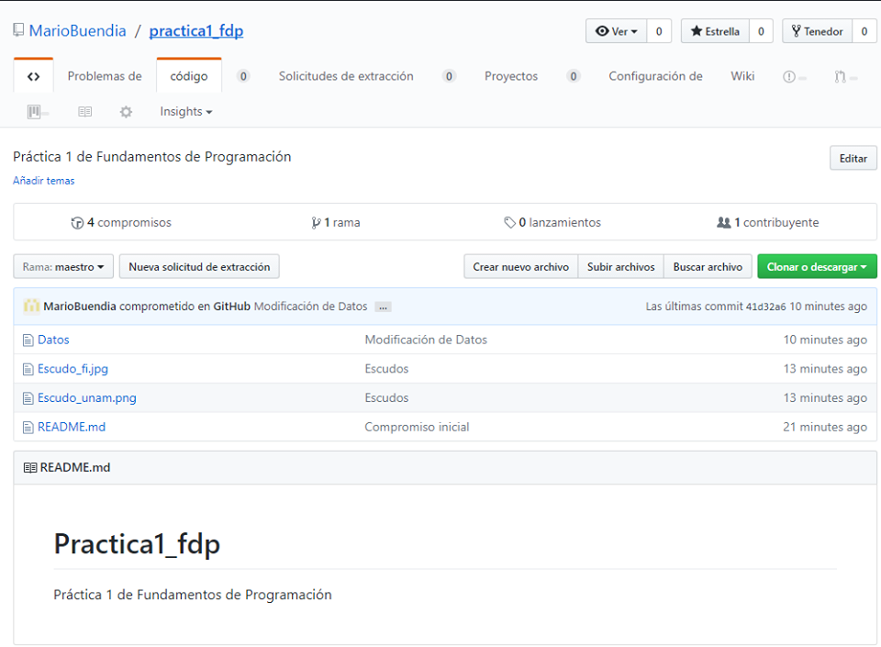

Genis Tovar Francisco Alberto: https://github.com/Pacogenis99/practica1\_fdp

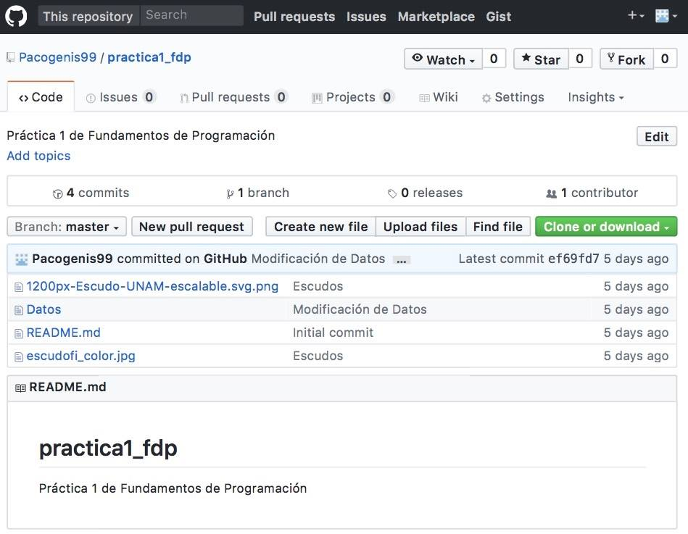

Morales Urzúa Juan Manuel: https://github.com/Manuguarts/practica1\_fdp

**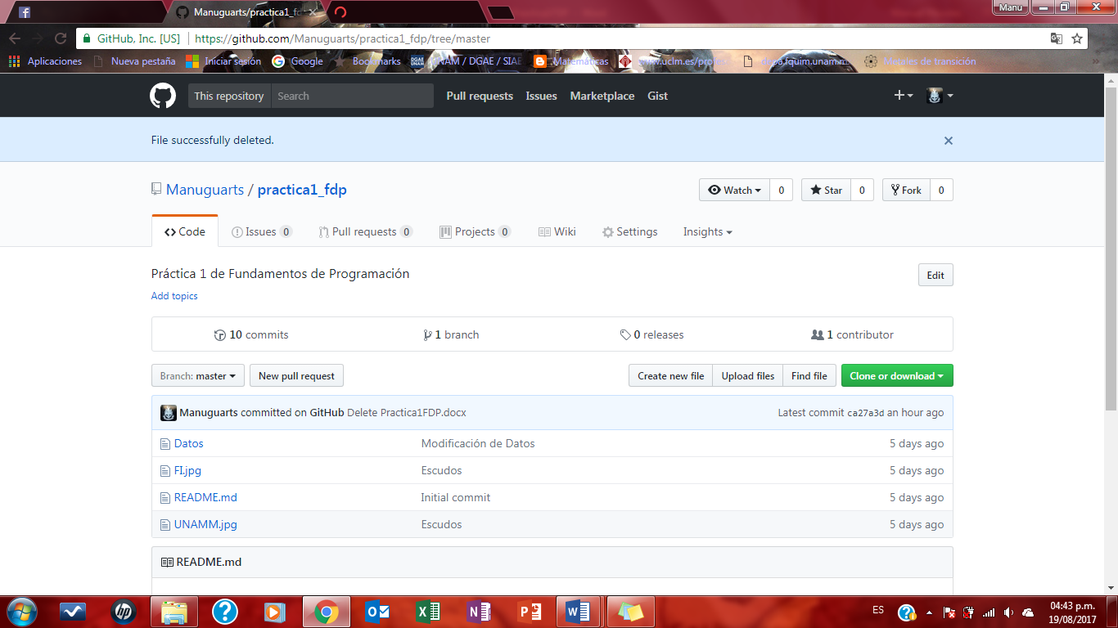**

Solís Martínez Brandon: https://github.com/BrandonMtz/practica1\_fdp

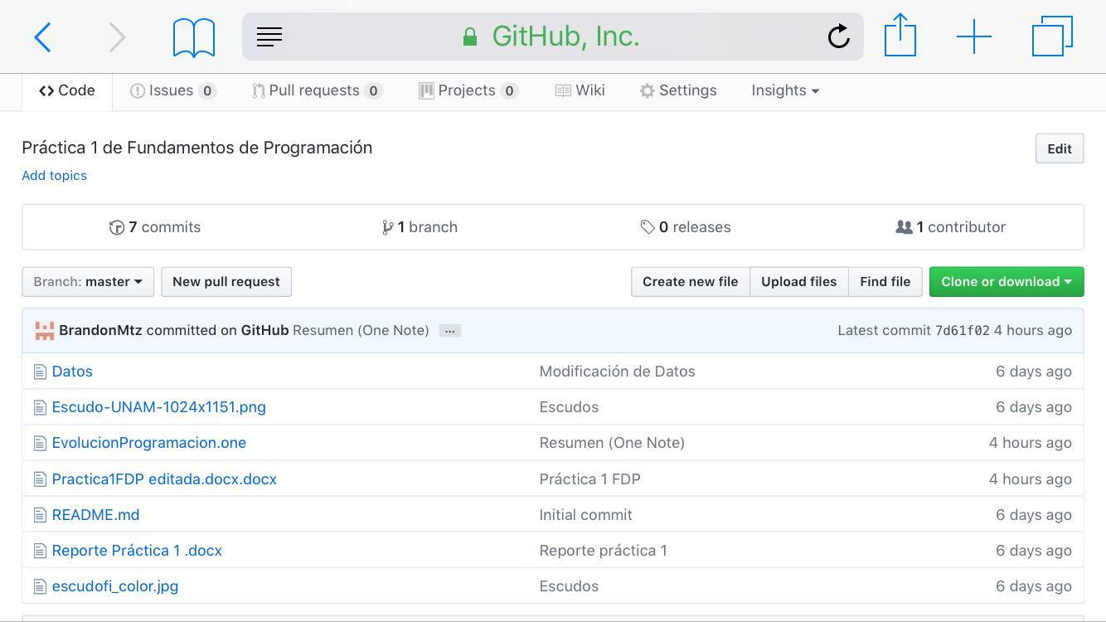

Yllescas Fuentes Luis Adán: https://github.com/jackdevil/practica1\_fdp

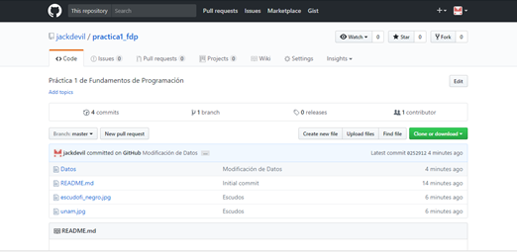

**Conclusiones**

* Se aprendió a crear un repositorio en línea donde se subieron archivos respectivos de la UNAM.
* Realizar búsquedas avanzadas mediante la plataforma Google, donde se colocan ciertas órdenes para determinar una búsqueda especializada de información, como un artículo de cierto año y cierta información, libros con su respectivo autor, gratificar mediante la calculadora de Google, etc.

**Referencias**

**Buscador**: Google: author “Jose Luis Joyanes” programación

(última actualización 14/07/17: 18:24 hrs)

<https://www.google.com.mx/search?q=author+%22jose+luis+joyanes%22+programacion&oq=author+%22jose+luis+joyanes%22+programacion&aqs=chrome..69i57.14448j0j7&sourceid=chrome&ie=UTF-8>

**Buscador**: Google: define: máquina de Turing

(última actualización 14/07/17: 18:27 horas.)

<https://www.google.com.mx/search?q=define%3A+maquina+de+turing&oq=define%3A+maquina+de+turing&gs_l=psy-ab.3..0i22i30k1l3.53928.58463.0.58644.25.22.0.0.0.0.199.2394.0j16.16.0....0...1.1.64.psy-ab..9.16.2392...0j0i131k1j0i67k1.RaYNp0kaZro>

**Buscador**: Google: define: inteligencia artificial

(última actualización 14/07/17: 18:38 horas.)

<https://www.google.com.mx/search?q=define%3A+inteligencia+artificial&oq=define%3A+inteligencia+artificial&gs_l=psy-ab.3..0i67k1j0i7i5i30k1j0i30k1.5024.6122.0.7343.3.3.0.0.0.0.189.408.0j3.3.0....0...1.1.64.psy-ab..0.2.302...0i13k1j0i7i30k1.TKyiamCgLuk>

**Buscador**: Google: Calculadora

(última actualización 14/07/17: 18:40 horas.)

<https://www.google.com.mx/search?q=calculadora&oq=calculadora&gs_l=psy-ab.3..0i67k1l2j0j0i131k1.58583.61264.0.61395.14.12.1.0.0.0.135.960.0j8.8.0....0...1.1.64.psy-ab..5.9.964.6..35i39k1.ryfzIEGUwkM>

**Buscador**: Google: Discovery Service Para UNAM

(última actualización 14/07/17: 18:45 horas.)

[http://www.dgbiblio.unam.mx/cursos/descubridor/index-encuesta.html](http://www.dgbiblio.unam.mx/cursos/descubridor/index-encuesta.htmlm)